

PONTIFÍCIA UNIVERSIDADE CATÓLICA DE GOIÁS ESCOLA DE CIÊNCIAS SOCIAIS E DA SAÚDE CURSO DE FISIOTERAPIA

HADASSA LEAL DE CAMPOS VILELA

RASTREIO DE FATORES DE RISCO CARDIOVASCULAR EM UNIVERSITÁRIOS USUÁRIOS DE CIGARROS ELETRÔNICOS

GOIÂNIA
2026
HADASSA LEAL DE CAMPOS VILELA

RASTREIO DE FATORES DE RISCO CARDIOVASCULAR EM UNIVERSITÁRIOS USUÁRIOS DE CIGARROS ELETRÔNICOS

Trabalho de conclusão de curso apresentado ao curso de Fisioterapia da Pontifícia Universidade Católica de Goiás, como critério parcial de avaliação da disciplina de Trabalho de Conclusão de Curso II.
Orientadora: Profª. Drª Krislainy de Sousa Corrêa.

GOIÂNIA
2026

FICHA DE AVALIAÇÃO DO TRABALHO ESCRITO

Título do trabalho: Rastreio de fatores de risco cardiovascular em universitários usuários de cigarros eletrônicos.

Acadêmico(a): Hadassa Leal de Campos Vilela Orientador(a): Profª. Drª Krislainy de Sousa Corrêa. Data:

AVALIAÇÃO ESCRITA (0 – 10)
Item
1. | Título do trabalho – Deve expressar de forma clara o conteúdo dotrabalho.
2. | Introdução – Considerações sobre a importância do tema, justificativa, conceituação, apartir de informações da literature devidamente referênciadas.
3. | Objetivos – Descrição do que se pretendeu realizar com o trabalho, devendo haver metodologia, resultados e conclusão para cada objetivo proposto
4. | Metodologia* – Descrição detalhada dos materiais, métodos e técnicas utilizados na pesquisa, bem como da casuística e éticos, quando necessário.
5. | Resultados – Descrição do que se obteve como resultado da  aplicação dametodologia, pode estar junto com a discussão.
6. | Discussão**– Interpretação e análise dos dados  encontrados,comparando-os com a literatura científica.
7. | Conclusão – Síntese do trabalho, devendo responder a cada objetivo proposto. Pode apresentar sugestões, mas nunca aspectos que não foramestudados.
8. | Referência bibliográfica – Deve ser apresentada de acordo com as normasdo curso.
9. | Apresentação do trabalho escrito – formatação Segundo normas apresentadas no Manual de Normas do TCC
10. | Redação do trabalho – Deve ser clara e obedecer às normas  da língua portuguesa.
Total
Média (Total/10)
Avaliador:

FICHA DE AVALIAÇÃO DA APRESENTAÇÃO ORAL

ITENS PARA AVALIAÇÃO | VALOR | NOTA
Quanto aos Recursos
1. Estética | 1,5
2. Legibilidade | 1,0
3. Estrutura e sequência do trabalho | 1,5
Quanto ao Apresentador:
4. Capacidade de exposição | 1,5
5. Clareza e objetividade na comunicação | 1,0
6. Postura na apresentação | 1,0
7. Domínio do assunto | 1,5
8. Utilização do tempo | 1,0
Total

Assinatura do examinador: ______________________________________________________
Data: ____/____/____

SUMÁRIO

RESUMO 8
INTRODUÇÃO 10
MÉTODOS 11
RESULTADOS 13
DISCUSSÃO 16
CONCLUSÃO 19
REFERÊNCIAS 20
APÊNDICES 22
APÊNDICE A – QUESTIONÁRIO SÓCIODEMOGRÁFICO E DE CARACTERIZAÇÃO DO USO DE CIGARRO ELETRÔNICO 22
APÊNDICE B - TERMO DE CONSENTIMENTO LIVRE E ESCLARECIDO 25
ANEXOS 28
ANEXOS A – ÍNDICE DE QUALIDADE DO SONO DE PITTSBURGH (PSQI) 28
ANEXO B – INTERNATIONAL PHYSICAL ACTIVITY QUESTIONNAIRE (IPAQ) 30
ANEXO C – PARECER CONSUBSTANCIADO 33

Rastreio de fatores de risco cardiovascular em universitários usuários de cigarros eletrônicos

Screening for cardiovascular risk factors in university students who use electronic cigarettes.

Detección de factores de riesgo cardiovascular en estudiantes universitarios que utilizan cigarrillos electrónicos.

Fatores de risco cardiovascular em universitários
Cardiovascular risk factors in university students.
Factores de riesgo cardiovascular en estudiantes universitarios.

Hadassa Leal de Campos Vilela¹; Krislainy de Sousa Corrêa²

https://orcid.org/0009-0006-7968-0329;
https://orcid.org/0000-0001-8150-4582;

1 – Estudante de fisioterapia da Pontifícia Universidade Católica de Goiás, Goiânia, Brasil.
- Fisioterapeuta do Hospital das Clínicas da UFG (HC/UFG/EBSERH), Goiânia, GO, Brasil. Doutora em Ciências da Saúde pela UFG. Docente do programa de Mestrado em Atenção à Saúde e supervisora de estágio em Fisioterapia da Pontifícia Universidade Católica de Goiás (PUC Goiás), Goiânia, GO, Brasil.

1-2 Pontifícia Universidade Católica de Goiás, Escola de Ciências Sociais e da Saúde. Primeira Avenida n. 656, Setor Leste Universitário, 74605-010, Goiânia, GO – Brasil. Telefone: (062) 39461095

Endereço para correspondência: Hadassa Leal de Campos Vilela – Av. T-13, nº 1033, Torre Strauss, Aptº 1801, Setor Bueno, Goiânia (GO), Brasil, CEP: 74230050. E-mail: hadassacampos@icloud.com
Financiamento: Este trabalho de conclusão de curso não recebeu nenhum tipo de financiamento por parte da Instituição de ensino, somente por parte da pesquisadora.

Conflito de interesses: Os autores declaram não haver conflitos de interesse de ordem política, financeira, religiosa ou pessoal que possam influenciar a objetividade deste estudo.

Idioma do artigo: Artigo em português.

Declaração de aprovação da pesquisa pelo CEP: Eu declaro que esta pesquisa foi aprovada pelo Comitê de Ética e Pesquisa da PUC-Goiás pelo parecer: 7.807.48.

RESUMO

Introdução: O uso de Sistemas Eletrônicos de Liberação de Nicotina entre jovens universitários levanta alertas sobre impactos cardiovasculares precoces. Objetivo: Comparar fatores de risco cardiovascular entre universitários usuários e não usuários de cigarro eletrônico. Métodos: Estudo transversal analítico realizado com universitários usuários e não usuários de cigarro eletrônico, matriculados em cursos da área da saúde. Foram aplicados questionário sociodemográfico, Índice de Qualidade do Sono de Pittsburgh (PSQI) e International Physical Activity Questionnaire (IPAQ). Também foram avaliados a pressão arterial, a relação cintura-quadril e o índice de massa corporal. Utilizou-se teste de normalidade Kolmogorov-Smirnov, e para comparar os grupos aplicou-se o teste t independente ou Mann-Whitney, considerando p<0,05. Resultados: Os grupos apresentaram semelhança quanto ao perfil sociodemográfico, estado nutricional, qualidade do sono e nível de atividade física. Entretanto, usuários do dispositivo apresentaram maiores níveis de pressão arterial sistólica (116,44 ± 14,55 mmHg vs 108,14 ± 10,18 mmHg; p=0,02) e maior prevalência de consumo de álcool (80% vs 36%; p=0,02). Observou-se elevada exposição à nicotina nesse grupo (53,48 ± 79,47 mg/dia). Conclusão: Usuários de cigarro eletrônico apresentaram níveis mais elevados de pressão arterial sistólica e maior consumo de álcool, sugerindo impacto precoce dessas substâncias na saúde cardiovascular em jovens.

Descritores

Sistemas Eletrônicos de Liberação de Nicotina, Cigarro Eletrônico, Fatores de Risco de Doenças Cardíacas, Fatores de Risco Cardiovascular, Estudante Universitário.

ABSTRACT

Introduction: The use of Electronic Nicotine Delivery Systems (EBDs) among young university students raises concerns about early cardiovascular impacts. Objective: To compare cardiovascular risk factors between university students who use and do not use e-cigarettes. Methods: An analytical cross-sectional study was conducted with university students who use and do not use e-cigarettes, enrolled in health-related courses at a philanthropic university. A sociodemographic questionnaire, the Pittsburgh Sleep Quality Index (PSQI), and the International Physical Activity Questionnaire (IPAQ) were applied. Blood pressure, waist-to-hip ratio, and body mass index were also measured. The Kolmogorov-Smirnov normality test was used, and the independent t-test or Mann-Whitney test was applied to compare the groups, considering p<0.05. Results: The groups showed similarities in sociodemographic profile, nutritional status, sleep quality, and level of physical activity. However, e-cigarette users presented higher levels of systolic blood pressure (116.44 ± 14.55 vs 108.14 ± 10.18; p=0.02) and higher alcohol consumption (80% vs 36%; p=0.02). High nicotine exposure was observed in this group (53.48 ± 79.47 mg/day). Conclusion: E-cigarette users presented higher levels of systolic blood pressure and higher alcohol consumption, suggesting an early impact of these substances on cardiovascular health in young people.
Key-words

Electronic Nicotine Delivery Systems, Vaping, Heart Disease Risk Factors, Students

RESUMEN

Introducción: El uso de sistemas electrónicos de administración de nicotina (EBD) entre jóvenes universitarios genera preocupación por sus impactos cardiovasculares tempranos. Objetivo: Comparar los factores de riesgo cardiovascular entre estudiantes universitarios que usan y no usan cigarrillos electrónicos. Métodos: Se realizó un estudio transversal analítico con estudiantes universitarios que usan y no usan cigarrillos electrónicos, inscritos en cursos relacionados con la salud en una universidad filantrópica. Se aplicó un cuestionario sociodemográfico, el Índice de Calidad del Sueño de Pittsburgh (PSQI) y el Cuestionario Internacional de Actividad Física (IPAQ). También se midieron la presión arterial, la relación cintura-cadera y el índice de masa corporal. Se utilizó la prueba de normalidad de Kolmogorov-Smirnov y se aplicó la prueba t de Student para muestras independientes o la prueba de Mann-Whitney para comparar los grupos, considerando p<0,05. Resultados: Los grupos mostraron similitudes en el perfil sociodemográfico, el estado nutricional, la calidad del sueño y el nivel de actividad física. Sin embargo, los usuarios de cigarrillos electrónicos presentaron niveles más altos de presión arterial sistólica (116,44 ± 14,55 frente a 108,14 ± 10,18; p=0,02) y mayor consumo de alcohol (20 frente a 9 individuos; p=0,02). Se observó una alta exposición a la nicotina en este grupo (53,48 ± 79,47 mg/día). Conclusión: Los usuarios de cigarrillos electrónicos presentaron niveles más altos de presión arterial sistólica y mayor consumo de alcohol, lo que sugiere un impacto temprano de estas sustancias en la salud cardiovascular de los jóvenes.

Descriptores

Sistemas electrónicos de administración de nicotina, cigarrillo electrónico, factores de riesgo de enfermedades cardíacas, factores de riesgo cardiovascular, estudiante universitario.

INTRODUÇÃO

A intensa rotina vivida por universitários, associada ao extenso programa curricular contribui para que eles desenvolvam hábitos que são considerados fatores de risco para o desenvolvimento de doenças cardiovasculares como o sedentarismo, dieta inadequada, redução da qualidade do sono, etilismo e tabagismo⁽¹⁾.
De acordo com o inquérito nacional denominado Vigitel⁽²⁾, em 2022 a prevalência de fumantes nas capitais brasileiras era de aproximadamente 9,3%. Porém, segundo dados do Ministério da Saúde⁽³⁾, entre 2023 e 2024 houve um novo aumento desse índice, atingindo 11,6%. Além disso, ocorreu um crescimento preocupante no uso de cigarros eletrônicos. Cerca de 6,1% dos jovens adultos entre 18 e 24 anos e 3,4% daqueles entre 25 e 34 anos relataram utilizar o dispositivo nas capitais brasileiras e no Distrito Federal⁽²⁾.
Nesse cenário, o uso de cigarro eletrônico surge como mais um comportamento preocupante entre os jovens. Desde que foi criado, em 2003, o uso do dispositivo tem aumentado⁽⁴⁾ e fatores como a praticidade oferecida pelo dispositivo eletrônico, o visual moderno, os sabores artificiais do líquido usado, a ausência do odor de fumaça e o vício em nicotina contribuem para essa crescente⁽⁵⁾.
Muitos usuários, no entanto, desconhecem o mecanismo de ação do cigarro eletrônico no organismo. Ao inalarem as partículas resultantes da degradação térmica, elas penetram os pulmões e invadem a corrente sanguínea, tornando o dispositivo um importante fator de risco ao desenvolvimento de doenças cardiovasculares⁽⁶⁾, já que está associado a diversas consequências como o aumento da pressão arterial, aumento da frequência cardíaca, alteração da contratilidade do miocárdio, vasoconstrição coronária e, até mesmo, aumento da suscetibilidade à aterosclerose⁽⁷⁾.
Partiu-se da hipótese de que universitários usuários de cigarro eletrônico apresentam mais fatores de risco cardiovascular do que não usuários. Mesmo jovens, o uso intenso e prolongado desses dispositivos pode contribuir para o desenvolvimento precoce desses fatores. A falta de dados a longo prazo exige cautela, uma vez que a variabilidade na liberação de nicotina⁽⁸⁾, o uso prolongado e a utilização de dispositivos de alta potência podem afetar negativamente a saúde cardiovascular⁽⁹⁾.
Diante desse cenário e considerando a lacuna e escassez de estudos que fazem associação entre o uso de cigarros eletrônicos e fatores de risco cardiovascular entre universitários, este estudo teve como objetivo comparar os fatores de risco cardiovascular entre universitários usuários e não usuários do dispositivo, avaliando aspectos relacionados à qualidade do sono, ao nível de atividade física, à obesidade, à distribuição de gordura corporal, à pressão arterial sistêmica, além de traçar o perfil de exposição à nicotina dos participantes usuários de cigarro eletrônico.

MÉTODOS

Desenho do estudo

Trata-se de um estudo transversal analítico realizado na cidade de Goiânia (GO), em uma universidade filantrópica do Centro-Oeste brasileiro. A amostra foi probabilística, composta por estudantes universitários usuários e não usuários de cigarro eletrônico. Foram incluídos participantes com idade entre 18 e 29 anos, regularmente matriculados em um curso da graduação da área da saúde da universidade em questão.
Aqueles que fizeram uso do dispositivo por pelo menos uma vez na última semana, associado ou não ao uso de outras formas de tabaco foram considerados usuários atuais de cigarro eletrônico. Os que declararam nunca ter feito uso de cigarro eletrônico foram considerados como grupo controle. Foram excluídos do estudo participantes com diagnóstico de doenças crônicas do sistema cardiovascular e universitárias gestantes. Como critério de retirada do estudo, considerou-se o não preenchimento completo dos instrumentos de avaliação.
Estimou-se o cálculo amostral de 50 indivíduos, a partir dos seguintes parâmetros: nível de confiança de 95%, margem de erro de 8,28%, tamanho da população de universitários matriculados em 2025 na universidade investigada de 5.617 alunos, considerando a prevalência de uso de cigarro eletrônico encontrada por Albadrani et al.⁽¹⁰⁾ de 10,2%. O recrutamento dos participantes ocorreu por busca ativa na própria universidade (salas de aula e espaços de convivência), postagem nas redes sociais da pesquisadora com informações sobre a pesquisa ou via ligação telefônica e aplicativos de mensagem instantânea. Além disso, foi adotada a metodologia bola de neve, permitindo que os participantes indicassem outros possíveis voluntários.
O recrutamento e a coleta de dados ocorreram de setembro de 2025 a fevereiro de 2026. Os participantes assinaram o Termo de Consentimento Livre e Esclarecido (TCLE) e foram esclarecidos a respeito dos objetivos do estudo. Os arquivos foram mantidos em sigilo e usados exclusivamente para fins desta pesquisa.

Coleta de dados

A coleta de dados incluiu o autopreenchimento de um Questionário Sociodemográfico e de Caracterização do uso de Cigarro Eletrônico e dos questionários Índice de Qualidade do Sono de Pittsburgh (PSQI) e International Physical Activity Questionnaire (IPAQ). Após o preenchimento dos questionários e considerado o tempo de repouso durante essa etapa, os participantes foram submetidos à medição da pressão arterial, avaliação da relação cintura/quadril (RCQ) e medida de peso e altura para cálculo de IMC. O tempo de coleta foi de aproximadamente 30 minutos.

Instrumentos

O Questionário Sociodemográfico e de Caracterização do Uso de Cigarro Eletrônico foi elaborado pelos autores e nele foram coletadas informações como: idade, sexo, escolaridade, renda familiar, uso de álcool e outras drogas, tempo de uso de cigarro eletrônico, quantidade de nicotina do dispositivo, dentre outras.
O Índice de Qualidade de Sono de Pittsburgh (PSQI) avaliou os participantes através de 19 questões distribuídas em 7 domínios (qualidade subjetiva do sono, latência do sono, duração do sono, eficiência habitual do sono, alteração do sono, uso de medicação para dormir e disfunção noturna). Cada domínio foi avaliado numa escala de 0 a 3, chegando em um escore global que variou de 0 a 21. Pontuações de 0 a 5 indicaram bons dormidores (boa qualidade de sono) e pontuações maiores que 5, maus dormidores (qualidade de sono ruim)⁽¹¹⁾.
O International Physical Activity Questionnaire (IPAQ) foi utilizado na versão curta, a qual é composta por 8 questões abertas que permitiram estimar o tempo gasto em diferentes níveis de atividade e inatividade física⁽¹²⁾. Um nível de atividade física alto foi alcançado quando o indivíduo realizou pelo menos 3 dias de atividade física vigorosa, totalizando pelo menos 1500 METS/semana, ou 7 dias de combinação de caminhada, atividades moderadas ou vigorosas totalizando 3000 METS/semana. O nível moderado foi atribuído quando o participante realizou 3 ou mais dias de atividade vigorosa ou caminhada (≥30 minutos/dia), 5 ou mais dias de atividade moderada ou caminhada (≥30 minutos/dia) ou uma combinação de atividades que atingiram 600 METS/semana. O nível baixo foi atribuído quando não se atingiu nenhum dos parâmetros citados anteriormente⁽¹³⁾. Além disso, a classificação da Organização Mundial da Saúde⁽¹⁴⁾ foi adotada para padronização internacional, considerando atividade física insuficiente, moderada ou adequada, de acordo com a recomendação mínima semanal de 150 a 300 minutos de atividade moderada ou 75 a 150 minutos de atividade vigorosa.
A pressão arterial sistêmica (PA) foi medida com aparelho digital automático validado (OMRON® HEM-7144T2-BR). Foram realizadas três medidas com intervalo de 1 a 2 minutos entre elas, após cinco minutos de repouso, com o participante sentado, pernas descruzadas, costas apoiadas na cadeira, pés apoiados no chão, antebraço sobre uma superfície, palma da mão voltada para cima e braço à altura do coração. O valor final de PA registrado foi a média entre as duas últimas medidas. Os valores de referência para classificação da PA seguiram a Diretriz Brasileira de Hipertensão Arterial⁽¹⁵⁾.
A Relação Cintura/Quadril (RCQ) avalia a distribuição de gordura corporal e foi obtida dividindo-se o perímetro da cintura pelo perímetro do quadril, com o paciente em posição ortostática⁽¹⁶⁾. Valores de RCQ>0,80 para mulheres e RCQ>1 para homens foram considerados elevados, indicando maior risco de acúmulo de gordura⁽¹⁷⁾.
O Índice de Massa Corporal, que avalia o estado nutricional do indivíduo, foi calculado dividindo-se o peso do participante (em KG) pelo quadrado da altura (em metros)⁽¹⁴⁾. O peso foi medido com balança antropométrica (Welmy®, modelo 104 A) e a altura, com estadiômetro acoplado à balança. Os participantes foram classificados segundo a OMS⁽¹⁸⁾: <18,5 kg/m² = baixo peso; 18,5–24,9 kg/m² = normal; 25–29,9 kg/m² = sobrepeso; ≥30 kg/m² = obesidade.
Utilizou-se, também, a VapeCalc, uma ferramenta digital desenvolvida para estimar a exposição à nicotina em usuários de cigarros eletrônicos e compará-la à de fumantes de cigarros convencionais, utilizando como parâmetros a concentração de nicotina do líquido, o volume total do frasco e o número de dias necessários para o consumo integral desse volume, informado pelo participante.

Análise Estatística

As variáveis numéricas foram apresentadas como média, mediana, desvio padrão e intervalo de confiança; as categóricas, como frequência absoluta e relativa. Foi realizado o teste de normalidade de Kolmogorov-Smirnov e, de acordo com a distribuição de dados, aplicados os testes paramétrico e não paramétrico. Para comparar participantes usuários e não usuários de cigarro eletrônico quanto ao perfil sociodemográfico, nível de atividade física, qualidade do sono, pressão arterial, índice de massa corporal e distribuição de gordura corporal foi utilizado o teste t independente ou Mann-Whitney, considerando-se nível de significância de p<0,05.

Aspectos Éticos-Legais

O estudo foi aprovado pelo Comitê de Ética em Pesquisa (CEP) da PUC-Goiás em agosto de 2025 e conduzido de acordo com as Diretrizes e Normas Regulamentadoras de Pesquisa Envolvendo Seres Humanos (Resolução CNS nº 466/2012). A coleta de dados foi realizada apenas após a aprovação do CEP (PUC-Goiás), que ocorreu em agosto de 2025. A pesquisa não ofereceu riscos à integridade física dos participantes e qualquer desconforto foi minimizado por meio do preenchimento de questionários autoaplicáveis em local reservado.

RESULTADOS

A amostra do estudo foi composta por 50 estudantes universitários, os quais foram divididos igualmente em dois grupos, sendo eles usuários de cigarro eletrônico (n=25) e não usuários do dispositivo (n=25). Os grupos foram similares quanto a idade (Usuário CE = 20,72 ± 1,55 anos vs Não usuário = 21,16 ± 2,11 anos, p=0,41), sexo, cor, turno de estudo e ocupação. O curso de Psicologia concentrou a maior parte dos participantes usuários de CE, conforme mostra a tabela 1.

Tabela 1 – Caracterização sociodemográfica, acadêmica e de hábitos de vida da amostra, Goiás, Brasil, 2026

Variável | Usuário CE (n=25) | Não Usuário (n=25) | p
Sexo - n (%)
Feminino | 16 (64%) | 20 (80%) | 0,34
Masculino | 9 (36%) | 5 (20%)
Cor - n (%)
Branca | 16 (64%) | 14 (56%) | 0,81
Parda | 3 (12%) | 3 (12%)
Preta | 6 (24%) | 8 (32%)
Cursos - n (%)
Fisioterapia | 7 (28%) | 15 (60%) | 0,04
Psicologia | 16 (64%) | 4 (16%)
Outros* | 2 (8%) | 6 (24%)
Turno de Estudo - n (%)
Matutino | 20 (80%) | 19 (76%) | 0,17
Noturno | 5 (20%) | 3 (12%)
Integral | - | 3 (12%)
Trabalha e Estuda - n (%)
Sim | 14 (56%) | 16 (64%) | 0,77
Não | 11 (44%) | 9 (36%)
Consumo de Álcool – n (%)
Sim | 20 (80%) | 9 (36%) | 0,02
Não | 5 (20%) | 16 (64%)
Consumo de Bebidas Energéticas – n (%)
Café
Sim | 3 (12%) | 8 (32%) | 0,68
Não | 22 (88%) | 17 (68%)
Pré-treino
Sim | 0 (0%) | 1 (4%) | 0,31
Não | 25 (100%) | 24 (96%)
Energético
Sim | 14 (56%) | 4 (16%) | 0,09
Não | 11 (44%) | 21 (84%)
Legenda: *Inclui os cursos de Biomedicina, Fonoaudiologia e Medicina

Os grupos apresentaram perfis semelhantes em variáveis que avaliavam o estado nutricional, a qualidade do sono, a distribuição de gordura corporal e o nível de atividade física, com diferença na Pressão Arterial Sistólica (PAS) média (p=0,02) entre os participantes, sendo que o grupo dos usuários do dispositivo apresentou valores mais elevados, conforme demonstrado na tabela 2.

Tabela 2 – Comparação dos fatores de risco cardiovascular entre usuários e não usuários do dispositivo, Goiás, Brasil, 2026.
Legenda: DP = Desvio Padrão
Variável | Usuário  (Média ± DP) | Não Usuário  (Média ± DP) | p
IMC (Kg/m²) | 25,46 ± 3,90 | 24,93 ± 4,1 | 0,64
RCQ | 0,83 ± 0,08 | 0,81 ± 0,06 | 0,51
MET’s
Caminhada | 607,20 ± 742,80 | 847,44 ± 1481,10 | 0,70
Moderada | 498,40 ± 540,18 | 570,40 ± 605,68 | 0,90
Vigorosa | 1785,60 ± 1870,72 | 1324,80 ± 1599,48 | 0,99
Comportamento Sedentário (minutos)
Tempo sentado durante a semana | 2414±1284,49 | 1924±1071,81 | 0,15
Tempo sentado no fim de semana | 1362±1728,71 | 979,20±479,60 | 0,29
PAS média (mmHg) | 116,44 ± 14,55 | 108,14 ± 10,18 | 0,02
PAD média (mmHg) | 76,10 ± 7,38 | 72,20 ± 6,60 | 0,05
Qualidade do Sono (PSQI) | 7,24 ± 3,03 | 8,04 ± 3,52 | 0,39

No grupo usuário de cigarro eletrônico foram analisadas as características relacionadas ao padrão de uso do dispositivo, incluindo frequência de uso, concentração de nicotina e tempo de exposição, conforme mostra a tabela 3.

Tabela 3 – Caracterização do uso de cigarro eletrônico entre os estudantes universitários usuários do dispositivo, Goiás, Brasil, 2026
Variável | Média ± DP | Min - Max
Tempo de Uso (meses) | 38,44 ± 20,91 | 6 – 72
Frequência de Uso Diário (vezes/dia) | 13,36 ± 21,46 | 1 – 90
Frequência de Uso Semanal (vezes/semana) | 5,52 ± 1,85 | 1 – 7
Tempo de uso diário (minutos) | 133,6 ± 214,65 | 15 – 1350
Concentração de Nicotina (mg/ml) | 36,20 ± 10,54 | 20 – 50
Volume do Frasco (ml) | 20,68 ± 3,39 | 12 – 28
Tempo de Duração do Frasco (dias) | 37,20 ± 28,14 | 3 – 90
Consumo Diário de Líquido (ml/dia) | 1,31 ± 1,65 | 0,21 – 7, 67
Nicotina Consumida por Dia (mg/dia) | 53,48 ± 79,47 | 5,14 – 383,33
Equivalência ao Cigarro Tradicional/ Dia (nº de cigarros) | 44,58 ± 66,21 | 4,3 – 319,14

Legenda: DP = Desvio Padrão

DISCUSSÃO

O estudo teve como objetivo comparar os fatores de risco cardiovascular entre universitários usuários e não usuários de cigarro eletrônico (CE). Embora apresentem semelhanças quanto ao perfil sociodemográfico, características da vida acadêmica, hábitos de vida, estado nutricional, distribuição de gordura corporal, qualidade do sono e nível de atividade física, os participantes usuários do dispositivo apresentaram valores mais elevados de Pressão Arterial Sistólica (PAS) média e maior consumo de álcool.
Ao analisar o perfil de consumo da amostra, observa-se uma elevada carga tabagística, caracterizada tanto pelo tempo prolongado de uso do dispositivo (média superior a 36 meses) quanto pela alta concentração de nicotina consumida diariamente (53,48 ± 79,47 mg/dia). Essa alta exposição à nicotina é ainda mais preocupante quando comparada ao cigarro tradicional, visto que os participantes em questão consomem o que corresponde a mais de 2 maços de cigarro por dia.
A nicotina produz efeitos crônicos e agudos no sistema cardiovascular. Entre os efeitos crônicos, destacam-se a aterosclerose e a resistência à insulina, enquanto os agudos incluem arritmias e aumento da pressão arterial. A nicotina atua principalmente por meio de ligações aos receptores nicotínicos de acetilcolina (nAChRs) presentes no sistema nervoso central, gânglios autonômicos e medula adrenal⁽⁹⁾. Ao se ligar e ativar esses receptores, ela estimula a liberação de catecolaminas (adrenalina e noradrenalina), aumentando a frequência cardíaca, a pressão arterial e a contratilidade do miocárdio⁽⁶⁾, o que contribui para explicar os valores de PAS mais elevados observados nos usuários de CE.
Esse achado está em concordância com os resultados do estudo realizado por Lyytlnen et al.⁽¹⁹⁾, que mostrou que o aerossol do CE contendo nicotina produziu impacto agudo nos vasos de pequeno e grande calibre, levando ao aumento da frequência cardíaca e da pressão arterial sistólica e à redução da vasodilatação. Tal fenômeno pode ser explicado pelo aumento da rigidez aórtica diante do consumo de nicotina fornecida pelo CE⁽²⁰⁾, reduzindo a complacência arterial e fazendo com que a PAS suba, a fim de suportar o volume de sangue ejetado pelo ventrículo⁽²¹⁾.
De forma semelhante, um estudo experimental conduzido com jovens não fumantes comparou o uso de cigarro eletrônico com e sem nicotina, mostrando que apenas o grupo exposto à nicotina sofreu um aumento da pressão arterial média, sendo que, mesmo após o período de recuperação, os níveis de PA nesse grupo permaneceram alterados⁽²²⁾.
Além da nicotina, outros componentes do cigarro eletrônico o tornam ainda mais prejudicial à saúde cardiovascular. A degradação térmica do glicerol e propilenoglicol libera acroleína, composto que prejudica a remoção do excesso de colesterol das artérias e promove estresse oxidativo, removendo moléculas de óxido nítrico e favorecendo a vasoconstrição. Esse processo resulta no aumento da rigidez arterial, além de promover a ativação plaquetária, formando coágulos e favorecendo a ocorrência de eventos cardiovasculares⁽⁶⁾.
Somado a isso, a exposição a metais pesados da bobina (como níquel e chumbo) está relacionada a danos endoteliais, aumento do risco de arritmias, estresse oxidativo, aumento do risco de doença arterial coronariana e aumento da pressão arterial^{(8,9)}. Da mesma forma, os diferentes sabores de e-líquido utilizados no cigarro eletrônico possuem efeitos citotóxicos, aumentando a produção de interleucinas pró-inflamatórias e a apoptose de células cardíacas⁽⁶⁾.
Tais evidências reforçam que a elevada exposição à nicotina e demais componentes tóxicos observada nos usuários de cigarro eletrônico pode estar associada aos maiores níveis de pressão arterial encontrados nesse grupo. Apesar disso, não se pode atribuir exclusivamente à nicotina e demais componentes do CE tal achado, visto que o maior consumo de álcool observado entre os usuários de cigarro eletrônico pode interferir diretamente nos níveis pressóricos desses indivíduos.
Nesse contexto, pode-se considerar o álcool um potencial fator confundidor na análise da pressão arterial desse grupo. Vários são os mecanismos por meio dos quais o álcool pode influenciar a pressão arterial, dentre eles estão a ativação do sistema nervoso simpático, o sistema renina-angiotensina-aldosterona, a lesão endotelial, o aumento nos níveis de cortisol, o aumento do cálcio intracelular e o comprometimento dos barorreceptores⁽²³⁾.
Em estudo realizado com o objetivo de estabelecer a relação entre o tabagismo e o consumo de álcool com a pressão arterial, participantes que relataram consumir bebidas alcoólicas apresentaram valores de pressão arterial mais elevados em comparação aos que não faziam uso de álcool. Além disso, é ressaltado o possível efeito sinérgico do álcool e da nicotina sobre os níveis pressóricos, sugerindo que o consumo simultâneo dessas substâncias pode contribuir com valores mais elevados de pressão arterial⁽²⁴⁾. Dessa forma, os achados neste estudo sugerem que a elevação da pressão arterial apresentada pelos usuários de CE pode estar relacionada a múltiplos fatores, incluindo a exposição à nicotina e o maior consumo de bebidas alcoólicas.
Essa associação torna-se relevante quando observado o contexto de vida de universitários, já que a mudança na rotina e a sobrecarga curricular podem levar à adoção de hábitos de vida não saudáveis, como o aumento da ingestão de bebidas alcóolicas⁽¹⁾. Em um estudo que analisou as flutuações diárias na intensidade do consumo de álcool mostrou que essa variável é um forte preditor para o uso de cigarro eletrônico, revelando que o aumento no nível de consumo eleva em até 157% a probabilidade de se usar o dispositivo⁽²⁵⁾.
Este estudo apresenta a aplicação de questionários autorreferidos, que, apesar de serem instrumentos validados, são subjetivos e podem sofrer influência de fatores como a memória e a tendência a responder de forma socialmente aceita, o que pode subestimar a precisão das informações relacionadas ao estilo de vida, nível de atividade física e qualidade do sono, por exemplo.
Investigações futuras com amostras maiores e com instrumentos objetivos de avaliação podem contribuir para aprofundar a compreensão dos efeitos do uso de cigarro eletrônico sobre os fatores de risco cardiovascular em universitários, permitindo resultados mais consistentes.
Além disso, é importante que novos estudos explorem estratégias de prevenção e intervenção voltadas a essa população, considerando que o uso de dispositivos eletrônicos frequentemente ocorre associado a outros comportamentos de risco, como o consumo de álcool. Nesse sentido, ações de educação em saúde e de conscientização, com foco na cessação do tabagismo, aliadas ao incentivo à adoção de hábitos de vida mais saudáveis, como prática regular de atividade física e melhora da qualidade do sono, podem contribuir para a redução do risco cardiovascular.
Por fim, a implementação de ações de conscientização voltadas à população jovem e universitária pode representar um avanço importante na promoção da saúde, favorecendo a redução de comportamentos de risco e a prevenção de agravos cardiovasculares a longo prazo.

CONCLUSÃO

O presente estudo comparou os fatores de risco cardiovascular entre universitários usuários e não usuários de cigarro eletrônico, evidenciando que, apesar das semelhanças entre os grupos, os usuários do dispositivo apresentaram níveis mais elevados de pressão arterial sistólica e maior consumo de álcool. Esses achados sugerem que o uso de cigarro eletrônico, especialmente quando associado a outros comportamentos de risco, pode contribuir para alterações precoces em funções cardiovasculares, mesmo em uma população jovem.

REFERÊNCIAS

- Chehuen Neto JA et al. Fatores de risco cardiovascular em estudantes de graduação de uma universidade pública federal: um estudo epidemiológico transversal. Rev Med Minas Gerais. 2022;31:e31117. doi:10.5935/2238-3182.2021e31117.
- Goiás (Estado). Inquérito telefônico sobre fatores de risco para doenças crônicas não transmissíveis em Goiás: Vigitel 2023. Goiânia: Secretaria de Estado da Saúde de Goiás; 2023.
- Brasil. Ministério da Saúde. Cuidado integral no controle do tabagismo: 29/8 – Dia Nacional de Combate ao Fumo 2025. Brasília: Ministério da Saúde; 2025.
- Oliveira WJC, Zobiole AKM, Ribeiro AS, et al. Electronic cigarette awareness and use among students at the Federal University of Mato Grosso, Brazil. J Bras Pneumol. 2018;44(5):367-369. doi:10.1590/S1806-37562017000000229.
- Castro KM, et al. Estudo sobre o uso abusivo de cigarros eletrônicos por alunos universitários. Res Soc Dev. 2022;11(14). doi:10.33448/rsd-v11i14.36702.
- Espinoza-Derout J, Shao XM, Lao CJ, et al. Electronic cigarette use and the risk of cardiovascular diseases. Front Cardiovasc Med. 2022;9:879726. doi:10.3389/fcvm.2022.879726.
- Benowitz NL, Burbank AD, et al. Twenty-four-hour cardiovascular effects of electronic cigarettes compared with cigarette smoking in dual users. J Am Heart Assoc. 2020;9(23):e017317. doi:10.1161/JAHA.120.017317.
- Grana R, Benowitz N, Glantz SA. E-cigarettes: a scientific review. Circulation. 2014;129(19):1972-1986. doi:10.1161/CIRCULATIONAHA.114.007667.
- Benowitz NL, Fraiman JB. Cardiovascular effects of electronic cigarettes. Nat Rev Cardiol. 2017;14(8):447-456. doi:10.1038/nrcardio.2017.36.
- Albadrani MS, et al. A global prevalence of electronic nicotine delivery systems (ENDS) use among students: a systematic review and meta-analysis of 4,189,145 subjects. BMC Public Health. 2024;24:3311. doi:10.1186/s12889-024-20858-2.
- Bertolazi AN, Fagondes SC, Hoff LS, et al. Tradução, adaptação cultural e validação de dois instrumentos de avaliação do sono: Escala de Sonolência de Epworth e Índice de Qualidade do Sono de Pittsburgh [dissertação]. Porto Alegre: Universidade Federal do Rio Grande do Sul; 2008.
- Guedes DP, Lopes CC, Guedes JERP. Reprodutibilidade e validade do Questionário Internacional de Atividade Física em adolescentes. Rev Bras Med Esporte. 2005;11(2):151-158. doi:10.1590/S1517-86922005000200011.
- IPAQ Research Committee. Guidelines for data processing and analysis of the International Physical Activity Questionnaire (IPAQ): short and long forms. 2005.
- World Health Organization. WHO guidelines on physical activity and sedentary behaviour. Geneva: WHO; 2020.
- Brandão AA, Amodeo C, Nobre F, et al. Diretriz Brasileira de Hipertensão Arterial – 2025. Arq Bras Cardiol. 2025;122(9):e20250624. doi:10.36660/abc.20250624.
- Machado PAN, Sichieri R. Relação cintura-quadril e fatores de dieta em adultos. Rev Saude Publica. 2002;36(2):198-204. doi:10.1590/S0034-89102002000200012.
- Keenan NL, Strogatz DS, James SA, Ammerman AS, Rice BL. Distribution and correlates of waist-to-hip ratio in Black adults: the Pitt County Study. Am J Epidemiol. 1992;135(6):678-684. doi:10.1093/oxfordjournals.aje.a116347.
- World Health Organization. Obesity: preventing and managing the global epidemic. Report of a WHO consultation. Geneva: World Health Organization; 2000. (WHO Technical Report Series; 894).
- Lyytlnen G, et al. Electronic cigarette vaping with nicotine causes increased thrombogenicity and impaired microvascular function in healthy volunteers: a randomised clinical trial. Cardiovasc Toxicol. 2023;23(7-8):255-264. doi:10.1007/s12012-023-09802-9.
- Vlachopoulos C, Ioakeimidis N, Abdelrasoul M, et al. Electronic cigarette smoking increases aortic stiffness and blood pressure in young smokers. J Am Coll Cardiol. 2016;67(23):2802-2803. doi:10.1016/j.jacc.2016.03.569.
- Hall JE. Guyton & Hall: tratado de fisiologia médica. 13. ed. Rio de Janeiro: Elsevier; 2017.
- Gonzalez JE, Cooke WH. Acute effects of electronic cigarettes on arterial pressure and peripheral sympathetic activity in young nonsmokers. Am J Physiol Heart Circ Physiol. 2021;320(1):H248-H255. doi:10.1152/ajpheart.00448.2020.
- Husain K, Ansari RA, Ferder L. Alcohol-induced hypertension: mechanism and prevention. World J Cardiol. 2014;6(5):245-252. doi:10.4330/wjc.v6.i5.245.
- Vallée A. Associations between smoking and alcohol consumption with blood pressure in a middle-aged population. Tob Induc Dis. 2023;21:61. doi:10.18332/tid/162440.
- Parks MJ, Maggs JL, Patrick ME. Daily fluctuations in drinking intensity: links with vaping and combustible use of nicotine and marijuana. Drug Alcohol Depend. 2022;233:109347. doi:10.1016/j.drugalcdep.2022.109347.

APÊNDICES

APÊNDICE A – QUESTIONÁRIO SÓCIODEMOGRÁFICO E DE CARACTERIZAÇÃO DO USO DE CIGARRO ELETRÔNICO

Suas respostas são de extrema importância para a realização da nossa pesquisa. Ao responder esse questionário não será necessário se identificar, apenas preencha o campo destinado ao seu e-mail para que seja feita a devolutiva do estudo, se for do seu interesse recebê-la.

- E-mail: ________________________________________________________

- Telefone para contato: ____________________________________________

- Data de nascimento: _____________________________________________

- Idade: _________________________________________________________

- Curso: ________________________________________________________

6. Sexo:
1 ( ) Feminino
2 ( ) Masculino

Caso seja do sexo feminino, está gestante? 1 ( ) Sim 2 ( ) Não

7. Estado civil:
1 ( ) Solteiro
2 ( ) Casado
3 ( ) Separado
4 ( ) Divorciado
5 ( ) Viúvo
6 ( ) Outro, _______________________________

8. Você se considera:
1 ( ) Branco(a)
2 ( ) Negro(a)
3 ( ) Indígena
4 ( ) Pardo(a)
5 ( ) Amarelo(a) de origem asiática

9. Qual sua renda mensal?
1 ( ) Não tenho nenhuma renda mensal
2 ( ) 1 a 3 salários mínimos
3 ( ) 3 a 5 salários mínimos
4 ( ) Mais que 5 salários mínimos

10. Turno de estudo: 1 ( ) matutino. 2 ( ) vespertino. 3 ( ) noturno

11. Qual período você está cursando no momento?
1 ( ) 1º ao 4º período
2 ( ) 5º em diante

12. Você trabalha além do período de estudo? 1 ( ) sim. 2 ( ) não

13. Se sim, quantas horas por semana? _______________

14. Faz uso contínuo de alguma medicação? Se sim, qual (is)?
_________________________________________________________________
15. Costuma fazer uso de bebidas energéticas? Se sim, qual (is)?
_________________________________________________________________

16. Costuma fazer uso de bebidas alcóolicas?
1 ( ) Sim
2 ( ) Não

17. Possui diagnóstico de doenças crônicas do sistema cardiovascular, como hipertensão arterial, arritmias ou insuficiência cardíaca?
1 ( ) Sim
2 ( ) Não

Caso você faça uso de cigarro eletrônico, continue respondendo as questões abaixo:

18. Utiliza outras formas de tabaco além do cigarro eletrônico?
1 ( ) sim
2 ( ) não

19. Caso sim, marque quais:
1 ( ) cigarro convencional
2 ( ) cigarro de palha
3 ( ) cigarro de maconha
4 ( ) narguilé
5 ( ) cachimbo
6 ( ) charuto
Frequência de uso: _________________________________________________

20. Há quanto tempo você faz uso de cigarro eletrônico? ____________________

21. Quantas vezes por dia você costuma usar seu cigarro eletrônico? (suponha que uma “vez” consiste em 15 inalações ou cerca de 10 minutos de uso) ________________________________________________________________

22. Quantas vezes por semana você costuma usar seu cigarro eletrônico? ________________________________________________________________

23. O cigarro eletrônico que você utiliza apresenta nicotina em sua composição?
1 ( ) sim
2 ( ) não
3 ( ) não sei

24. Por favor, olhe na embalagem do seu cigarro eletrônico e marque qual é a concentração de nicotina:
1 ( ) 20 mg/ml ou 2%
2 ( ) 35 mg/ml ou 3,5%
3 ( ) 50 mg/ml ou 5%
4 ( ) outro: __________
25. Qual o volume do frasco do seu cigarro eletrônico (ml)? _________
26. Quanto tempo dura esse frasco? __________dias

APÊNDICE B - TERMO DE CONSENTIMENTO LIVRE E ESCLARECIDO

Você está sendo convidado (a) para participar, como voluntário (a), do Projeto de Pesquisa sob o título RASTREIO DOS FATORES DE RISCO CARDIOVASCULAR EM UNIVERSITÁRIOS USUÁRIOS DE CIGARRO ELETRÔNICO. Meu nome é Hadassa Leal de Campos Vilela, acadêmica do curso de Fisioterapia da Pontifícia Universidade Católica de Goiás (PUC-GO), auxiliar da pesquisa e orientanda da Professora Dra. Krislainy de Sousa Corrêa, pesquisadora responsável. Após receber os esclarecimentos e as informações a seguir, no caso de aceitar fazer parte do estudo, este documento deverá ser assinado em todas as folhas e em duas vias, sendo a primeira de guarda e confidencialidade do pesquisador responsável e a segunda ficará sobre sua responsabilidade para quaisquer fins.

Em caso de dúvida sobre a pesquisa, você poderá entrar em contato com a pesquisadora responsável e orientadora do projeto, Dra. Krislainy de Sousa Corrêa, ou com a pesquisadora auxiliar, Hadassa Leal de Campos Vilela, na Avenida Universitária, nº 1069, área IV, sala de coordenação do mestrado em Atenção à Saúde, St. Universitário, Goiânia-GO, CEP- 74605-010, pelos telefones (62) 99166-3824 ou (62) 99666-0666, você poderá fazer ligações a cobrar (se necessário) ou entrar em contato através dos e-mails (krislainy@pucgoias.edu.br) ou (hadassacampos@icloud.com).

Em caso de dúvida sobre a ética aplicada a pesquisa, você poderá entrar em contato com o Comitê de Ética em Pesquisa (CEP) da PUC Goiás, via e-mail (cep@pucgoias.edu.br), telefone: (62) 3946-1512, localizado na Avenida Universitária, Número 1069, Setor Universitário, Goiânia/GO. Funcionamento das 08 às 12 horas e das 13 às 17 horas de segunda a sexta-feira.

O CEP é uma instância vinculada à Comissão Nacional de Ética em Pesquisa (CONEP) que por sua vez é subordinado ao Ministério da Saúde (MS). O CEP é responsável por realizar a análise ética de projetos de pesquisa, sendo aprovado aquele que segue os princípios estabelecidos pelas resoluções, normativas e complementares.

Pesquisadores: Krislainy de Sousa Corrêa e Hadassa Leal de Campos Vilela

O motivo que nos leva a propor essa pesquisa é entender melhor se os universitários que usam cigarro eletrônico têm maior risco para doenças cardiovasculares, pois no futuro pode gerar profissionais de saúde adoecidos e também impactar na mortalidade desses indivíduos, assim como ampliar os gastos públicos com doenças relacionadas ao tabagismo. O objetivo desta pesquisa, portanto, é comparar os fatores de risco cardiovascular entre universitários usuários e não usuários de cigarro eletrônico.

Caso você concorde em participar desta pesquisa, você assinará o Termo de Consentimento Livre e Esclarecido, e em seguida iniciará os procedimentos da pesquisa. Ela será realizada por meio do preenchimento de três questionários e da obtenção de algumas medidas. Os instrumentos que você será convidado a preencher são: um questionário sociodemográfico e de caracterização do uso do cigarro eletrônico, um questionário que avalia a sua qualidade do sono e um questionário que avalia o seu nível de atividade física. Você pode preenchê-los sozinho e sem pressa. Logo em seguida, serão coletadas algumas medidas, como a pressão arterial, peso e altura (para calcular seu índice de massa corporal) e a circunferência de quadril e de cintura (para calcular sua relação cintura/quadril). O tempo previsto para o preenchimento dos questionários e coleta das medidas é de cerca de 30 minutos.

A presente pesquisa é de risco mínimo a sua saúde e não oferece ameaças à sua integridade física, uma vez que não possui procedimentos invasivos. No entanto, você pode se sentir desconfortável com as perguntas relacionadas à sua qualidade do sono, uso de substâncias ilícitas, medicações utilizadas ou relacionadas ao uso do cigarro eletrônico. Também pode sentir desconforto durante as medidas da cintura e quadril devido a exposição do seu abdômen no momento da medida. A fim de minimizar os riscos, a coleta acontecerá em local reservado, sem presença de pessoas que não participam da equipe de pesquisa; serão dadas orientações no banner e pela própria pesquisadora para que utilize roupas adequadas para atividade física. Você terá o tempo que for necessário para responder os questionários.

Se você sentir qualquer desconforto é assegurado assistência imediata e integral de forma gratuita, para danos diretos e indiretos, imediatos ou tardios de qualquer natureza para reduzir possíveis intercorrências em consequência de sua participação na pesquisa.

Essa pesquisa possui benefícios diretos e indiretos. Os diretos estão relacionados à sua conscientização quanto aos seus próprios fatores de risco para doenças cardiovasculares. Os indiretos estão relacionados à contribuição com a ciência para compreender se o uso de cigarro eletrônico está associado a maior número de fatores de risco cardiovascular, o que poderá contribuir para a elaboração de estratégias de prevenção desses riscos em jovens universitários, além de auxiliar no planejamento de estratégias institucionais para combater o tabagismo e entregar profissionais de saúde saudáveis para o mercado de trabalho.

Caso queira receber sua devolutiva individual quanto aos questionários respondidos basta deixar seu e-mail. Sua pressão arterial, IMC e relação cintura quadril lhes serão informados na hora, se for de sua vontade. De toda forma, não há necessidade de identificação, ficando assegurados o sigilo e a privacidade. Caso você se sinta desconfortável por qualquer motivo, poderá interromper o preenchimento dos questionários ou a coleta de medidas a qualquer momento e esta decisão não produzirá qualquer penalização ou prejuízo.

Você poderá solicitar a retirada de seus dados coletados na pesquisa a qualquer momento, deixando de participar deste estudo, sem prejuízos ou necessidade de justificativa. Os dados coletados serão armazenados por 5 anos em um ambiente seguro e protegido. Após este período, serão incinerados de forma definitiva e irreversível.

Os dados coletados serão utilizados exclusivamente para esta pesquisa, seguindo as normas da LGPD (Lei nº 13.709/2018). Suas informações pessoais serão armazenadas em ambiente seguro e confidencial.

Se você̂ sofrer qualquer tipo de dano resultante de sua participação na pesquisa, previsto ou não no Termo de Consentimento Livre e Esclarecido, tem direito a solicitar indenização.

Não haverá pagamento pela sua participação, mas qualquer despesa gerada para participar será reembolsada pelo pesquisador responsável. Adicionalmente, em qualquer etapa do estudo você terá acesso ao pesquisador responsável pela pesquisa para esclarecimentos de eventuais dúvidas.

Declaração do Pesquisador
O pesquisador responsável por este estudo e sua equipe de pesquisa declaram que cumprirão com todas as informações acima; que você terá acesso, se necessário, a assistência integral e gratuita por danos diretos e indiretos oriundos, imediatos ou tardios devido a sua participação neste estudo; que toda informação será absolutamente confidencial e sigilosa; que sua desistência em participar deste estudo não lhe trará quaisquer penalizações; que será devidamente ressarcido em caso de custos para participar desta pesquisa; e que acatarão decisões judiciais que possam suceder.

Declaração do Participante
Eu, _______________________________________________________, abaixo assinado, discuti com Krislainy de Sousa Corrêa e/ou sua equipe sobre a minha decisão em participar como voluntário (a) do estudo “Rastreio dos fatores de risco cardiovascular em universitários usuários de cigarro eletrônico”. Ficaram claros para mim quais são os propósitos do estudo, os procedimentos a serem realizados, seus desconfortos e riscos, as garantias de confidencialidade e de esclarecimentos permanentes. Ficou claro também que minha participação é isenta de despesas e que tenho garantia integral e gratuita por danos diretos, imediatos ou tardios, quando necessário. Concordo voluntariamente em participar deste estudo e poderei retirar o meu consentimento a qualquer momento, antes ou durante o mesmo, sem penalidades ou prejuízo ou perda de qualquer benefício que eu possa ter adquirido.
Goiânia, __, de ________ de ____.

Assinatura do Participante

Assinatura do Pesquisador

ANEXOS

ANEXOS A – ÍNDICE DE QUALIDADE DO SONO DE PITTSBURGH (PSQI)




ANEXO B – INTERNATIONAL PHYSICAL ACTIVITY QUESTIONNAIRE (IPAQ)

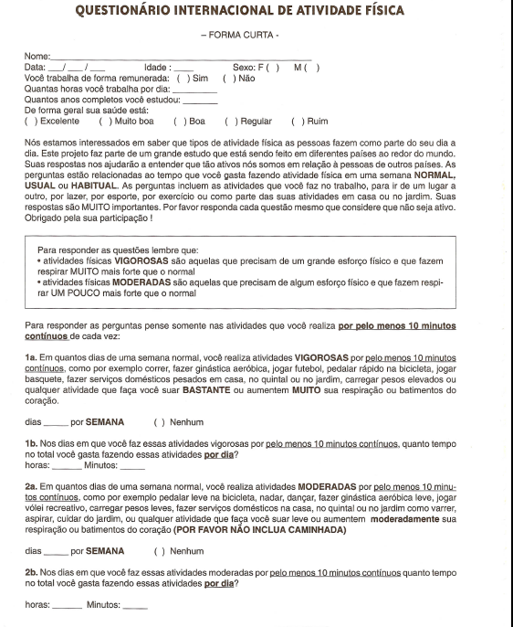
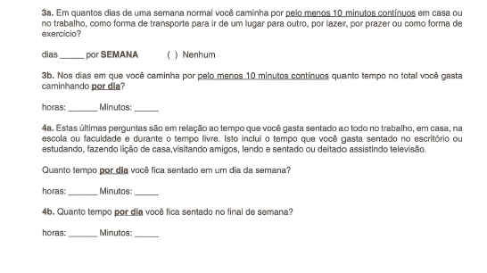

ANEXO C – PARECER CONSUBSTANCIADO

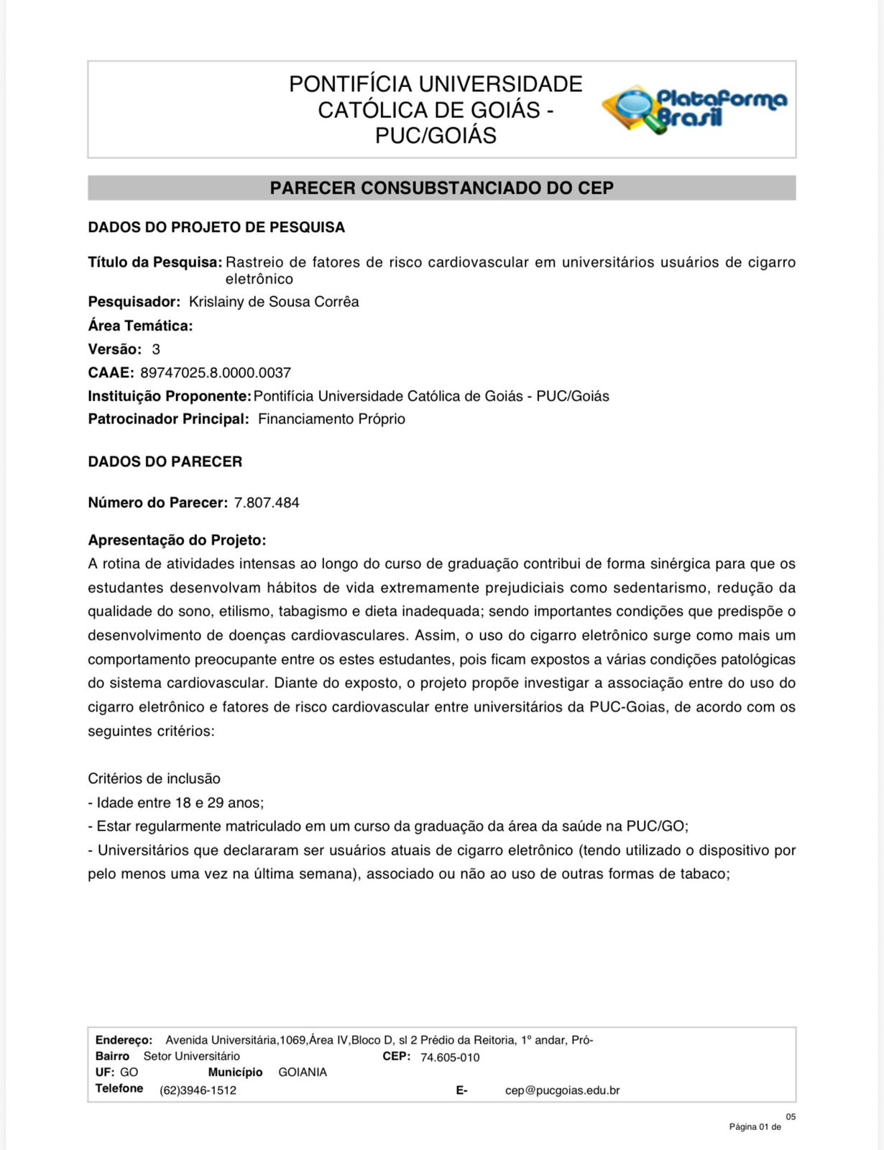

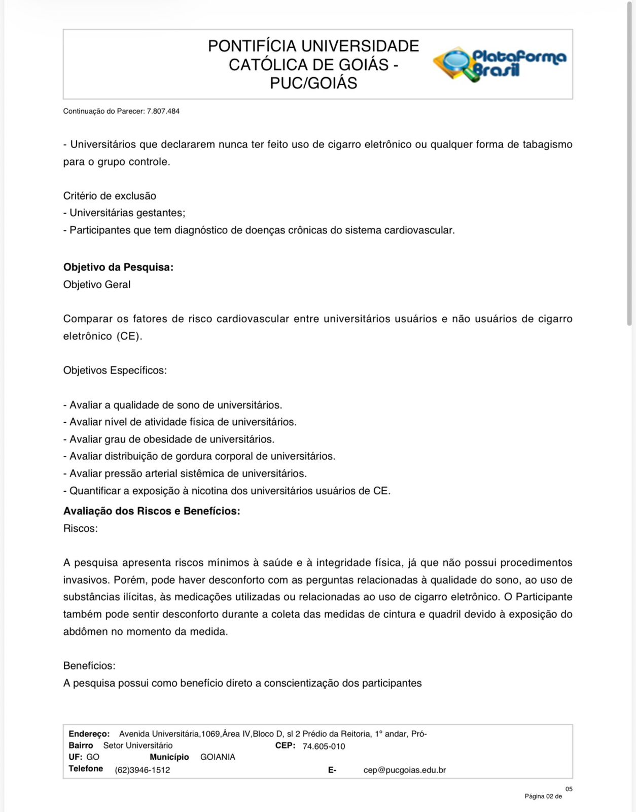

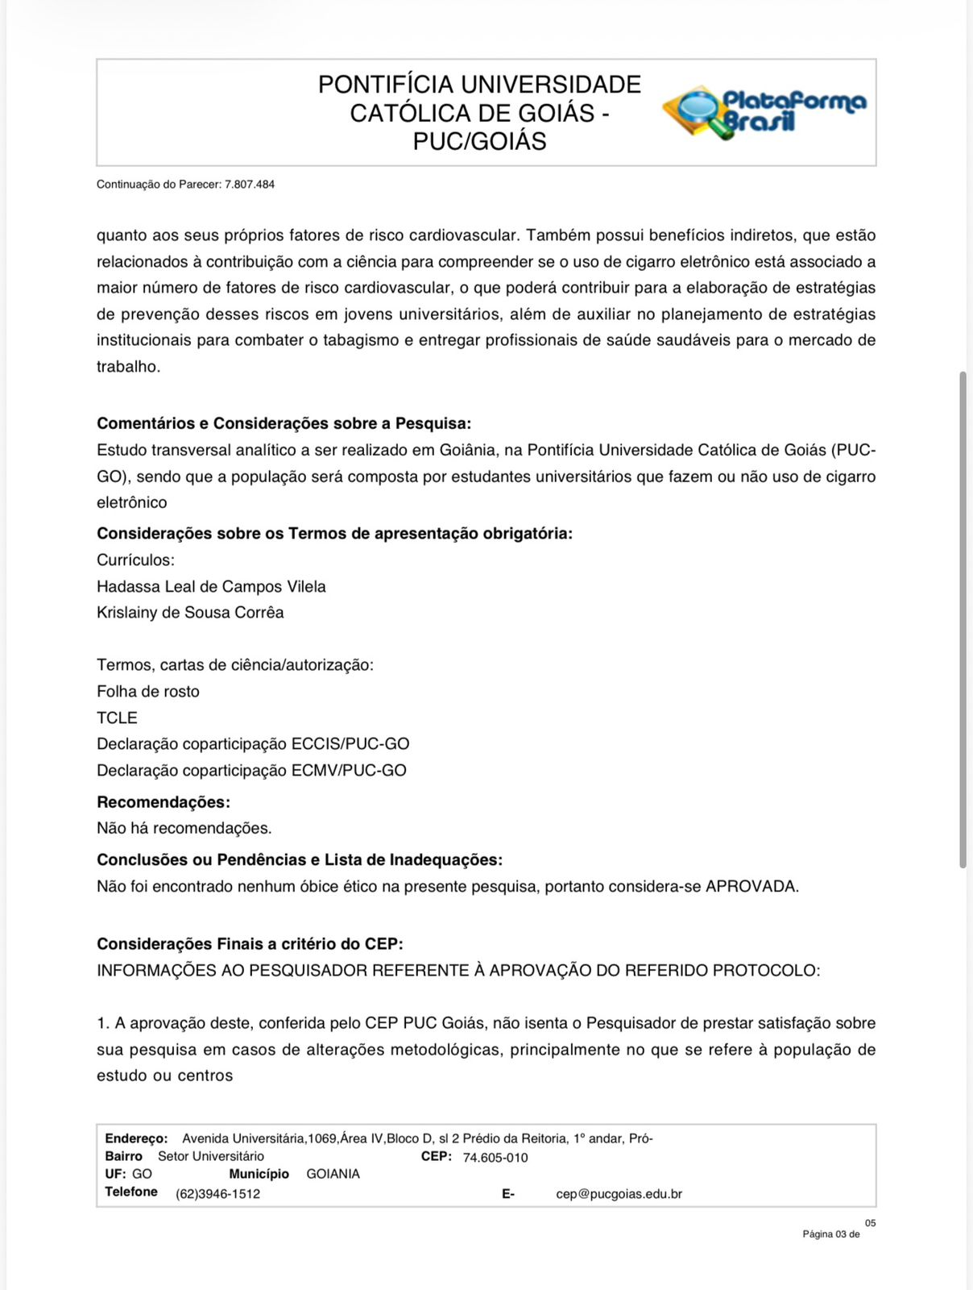

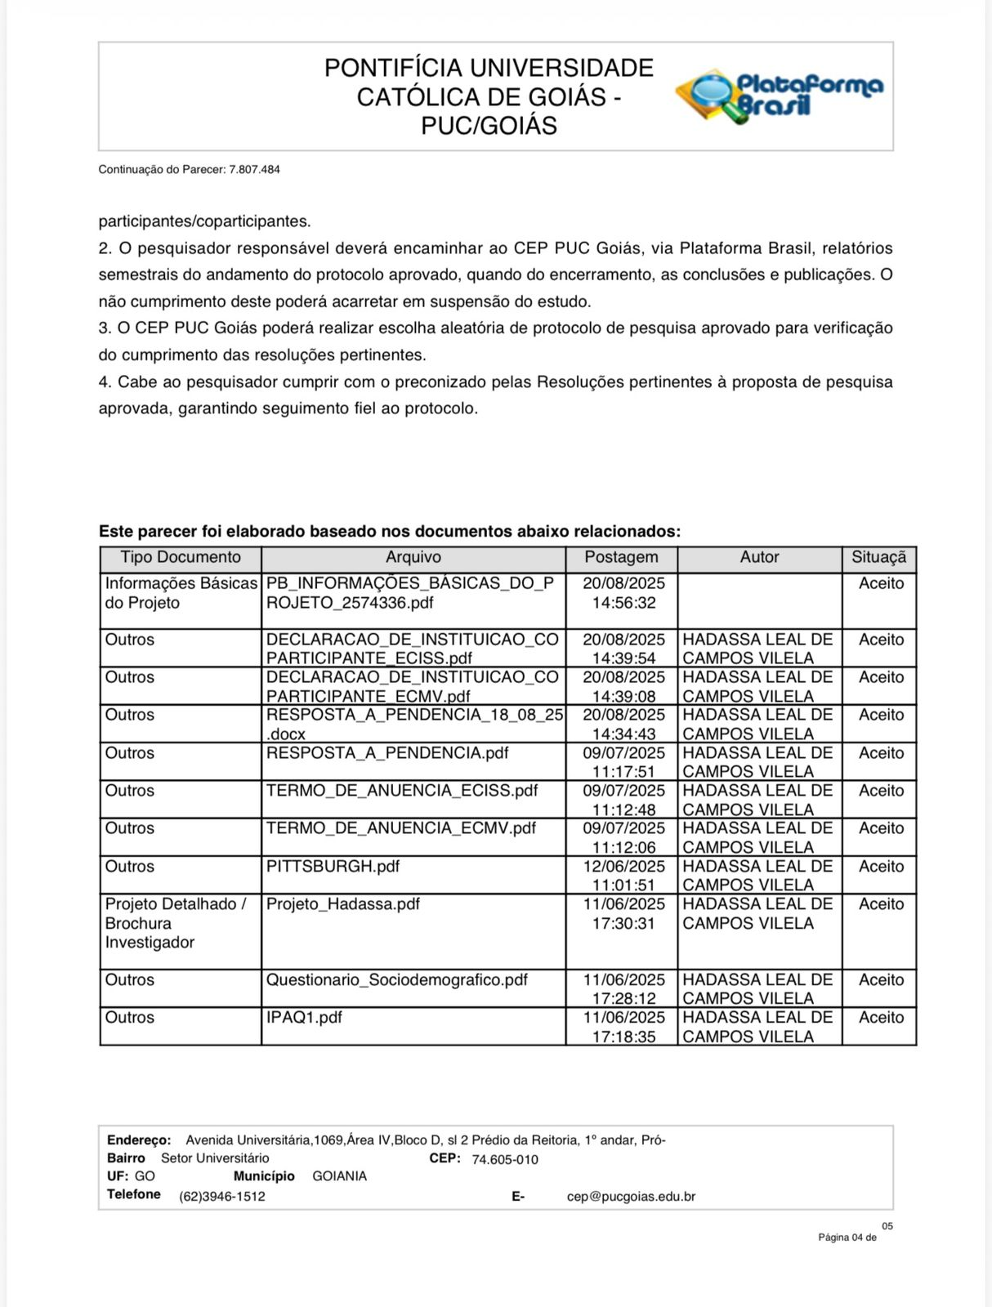

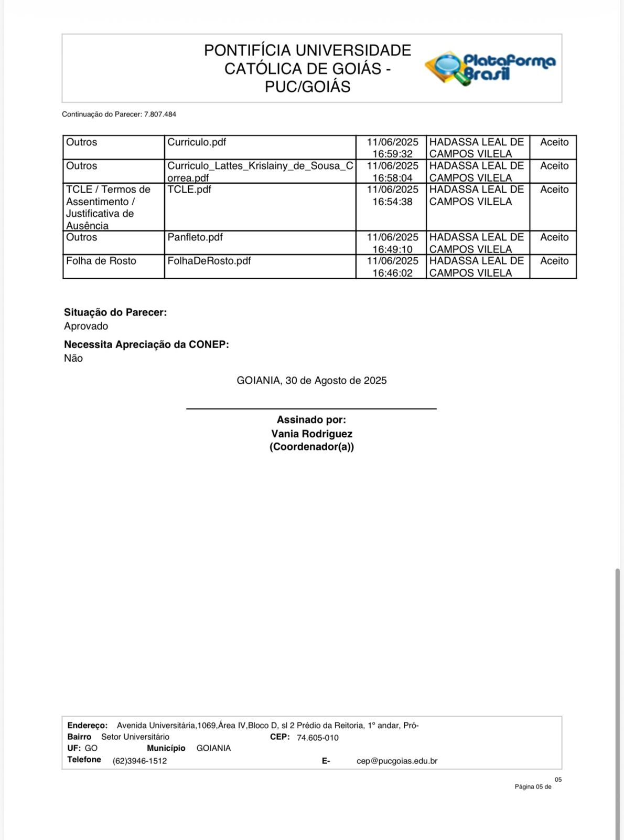

INSTRUÇÕES REVISTA ELETRÔNICA DE ENFERMAGEM

Condições para submissão

Como parte do processo de submissão, os autores são obrigados a verificar a conformidade da submissão em relação a todos os itens listados a seguir. As submissões que não estiverem de acordo com as normas serão devolvidas aos autores.
- A contribuição é original e inédita, e não está sendo avaliada para publicação por outra revista; caso contrário, deve-se justificar em "Comentários ao editor".
- O texto segue os padrões de estilo e requisitos bibliográficos descritos em Diretrizes para Autores, na página Sobre a Revista.

Formatação do manuscrito:
  - Formato .doc ou .docx;
  - Papel tamanho A4;
  - Margens de 2,5 cm;
  - Letra tipo Verdana 10 pt, em todo o texto;
  - Espaçamento 1,5 entre linhas em todo o texto;
  - Parágrafos alinhados em 1,0 cm.

Ilustrações (tabelas, figuras e quadros):
  - São permitidas até 5 tabelas ou figuras (quadros, gráficos, desenhos, fluxogramas e fotos) que devem estar inseridas no corpo do texto logo após terem sido mencionadas pela primeira vez.
  - As tabelas devem ser apresentadas conforme as Normas de Apresentação Tabular, da Fundação Instituto Brasileiro de Geografia e Estatística (IBGE), disponível em: http://biblioteca.ibge.gov.br/visualizacao/livros/liv23907.pdf;
  - Os títulos de tabelas devem ser concisos e precisos indicando o local do estudo e ano a que se referem os dados e apresentados acima da tabela.
  - Os títulos das figuras devem ser concisos, precisos e apresentados acima das figuras.

Quantidade de palavras:
- Editorial: Limitado a 1200 palavras;
- Artigos Originais: limitado a 4.000 palavras, sem contar o conteúdo das ilustrações (quadros e tabelas) e as referências;
- Artigos de Revisão: Limitado a 4.500 palavras, sem contar o conteúdo das ilustrações (quadros e tabelas) e as referências;
- Artigos de Reflexão: Limitado a 2.500 palavras, sem contar o conteúdo de ilustrações e referências;
- Relatos de experiência: Limitado a 2.500 palavras, sem contar o conteúdo de ilustrações e referências;
- Comunicação Breve: Limitado a 2.000 palavras;
- Cartas ao editor: Limitado a 500 palavras;
- Resposta do autor: Limitado a 500 palavras.

Quantidade de referências:
- Editorial: 10 referências, no máximo;
- Artigos Originais: 40 referências, no máximo;
- Artigos de Revisão: não possuem limitação na quantidade de referências;
- Artigos de Reflexão: 25 referências, no máximo;
- Relatos de experiência: 25 referências, no máximo;
- Cartas ao editor: 3 referências, no máximo;
- Resposta do autor: 3 referências, no máximo.

Diretrizes para Autores
As diretrizes para os autores está disponível em: https://revistas.ufg.br/fen/normas.

Política de Privacidade
Os nomes e endereços informados nesta revista serão usados exclusivamente para os serviços prestados por esta publicação, não sendo disponibilizados para outras finalidades ou a terceiros.

